

**Quản Lý Thông Tin Quầy Thuốc**

TÀI LIỆU HƯỚNG DẪN SỬ DỤNG– V1.0

tp hỒ CHÍ MINH, THÁNG 8 NĂM 2017

mÔN PHÁT TRIỂN ỨNG DỤNG (Có đồ án)

Bộ môn Kỹ thuật phần mềm – Khoa Công nghệ thông tin – ĐH Công nghiệp TP. HCM

**NỘI DUNG**

**1.** **GIỚI THIỆU ỨNG DỤNG** 2

**2.** **CẤU HÌNH PHẦN CỨNG - PHẦN MỀM** 3

2.1 Phần cứng 3

2.2 Phần mềm 3

**3.** **CÁC CHỨC NĂNG CHÍNH** 4

3.1 Chức năng của Nhân viên bán thuốc 4

3.1.1 Chức năng bán thuốc có kê đơn 4

3.1.2 Chức năng bán thuốc không kê đơn 4

3.1.3 Chức năng xem danh sách hóa dơn 4

3.2 Chức năng của Nhân viên thống kê 4

3.2.1 Chức năng thống kê 4

3.2.2 Chức năng xem danh sách thống kê 4

3.3 Chức năng của Quản lý 4

3.3.1 Chức năng quản lý lô thuốc 4

3.3.2 Chức năng quản lý thuốc 4

3.3.3 Chức năng quản lý nhân viên 4

3.4 Chức năng của Bác sĩ 4

# **GIỚI THIỆU ỨNG DỤNG**

Phần mềm Quản Lý Thông Tin Quầy Thuốc là phần mềm thực hiện các chức năng:

* Quản lý thông tin thuốc trong bệnh viện

-Bao gồm nhập thông tin thuốc mới vào kho.

* Quản lý thông tin nhân viên

-Bao gồm quản lý thông tin, ca làm việc, tài khoản của nhân viên.

* Quản lý thông tin bán thuốc

-Bao gồm bán thuốc kê đơn, bán thuốc không kê đơn.

* Quản lý thông tin nhập thuốc

-Bao gồm chức năng nhập thuốc, quản lý số lượng thuốc.

* Quản lý thông tin đơn thuốc

-Bao gồm việc kê đơn thuốc, xem danh sách đơn thuốc.

* Quản lý thông tin doanh thu

-Bao gồm thống kê doanh thu, thống kê thuốc nhập, thống kê thuốc tới hạn.

Phần mềm sẽ hỗ trợ cho nhân viên của một bệnh viện bao gồm: Nhân viên bán thuốc, nhân viên thống kê, nhân viên quản lý, bác sĩ thuận tiện về các thao tác trong công việc của mỗi nhân viên.

# **CẤU HÌNH PHẦN CỨNG - PHẦN MỀM**

## Phần cứng

Yêu cầu phần cứng của phần mềm:

**CPU:** Intel Core i5, 2.3 GHz.

**RAM:** 8GB.

**Hard Drive Space Required :**10 GB.

**Architecture: 64 BIT**

## Phần mềm

Các phần mềm hỗ trợ chương trình:

**C#:** Visual studio 2015

**Hệ Quản Trị CSDL:** Microsoft SQL Server 2014

**Hệ điều hành :**Microsoft Windows 10

# **CÁC CHỨC NĂNG CHÍNH**

< Các chức năng chính Các chức năng nên chia theo các Actors đã được xác định trong quá trình phân tích>.

<Hình ảnh, bảng biểu minh họa cần đánh số rõ ràng>.

## Chức năng của Nhân viên bán thuốc

### Chức năng bán thuốc có kê đơn

1.Chọn bán thuốc kê dơn

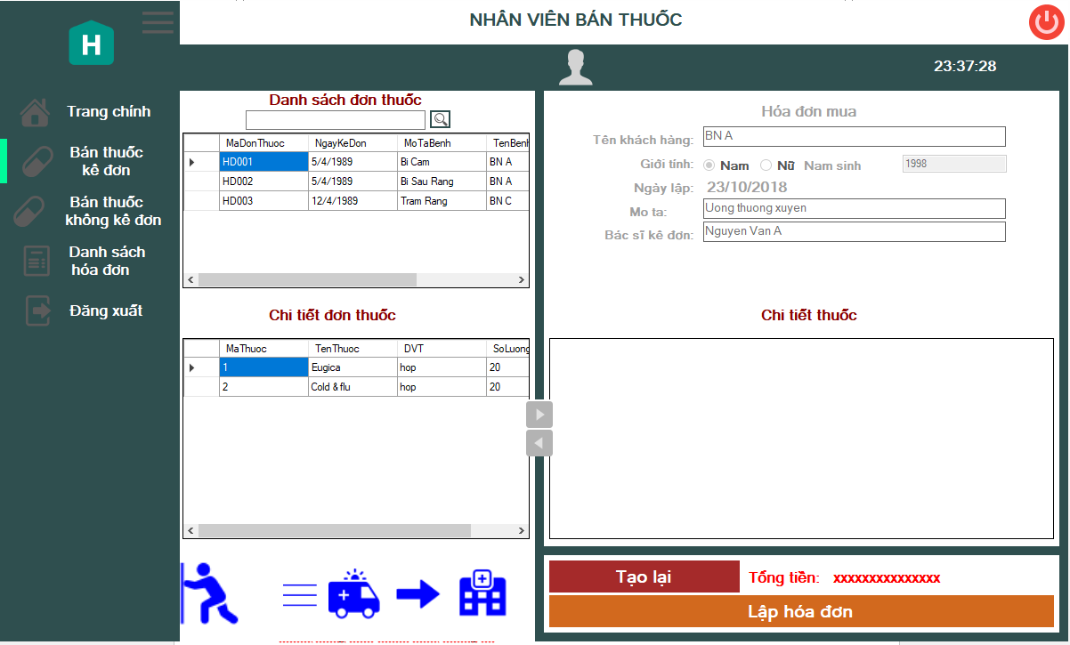

4.Thêm vào hóa đơn mua

3.Chọn thuốc

2.Chọn đơn thuốc

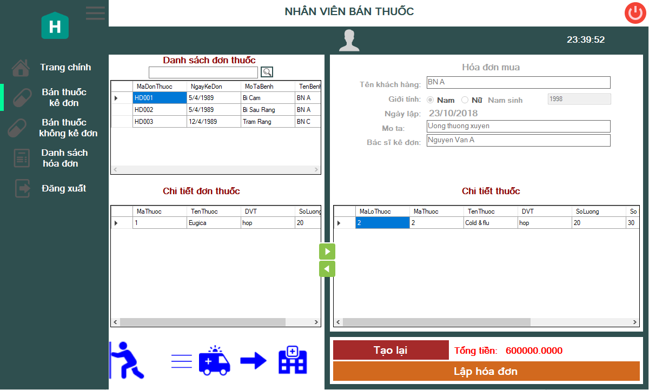

5.Chọn lập hóa đơn

### Chức năng bán thuốc không kê đơn

1.Chọn bán thuốc không kê đơn

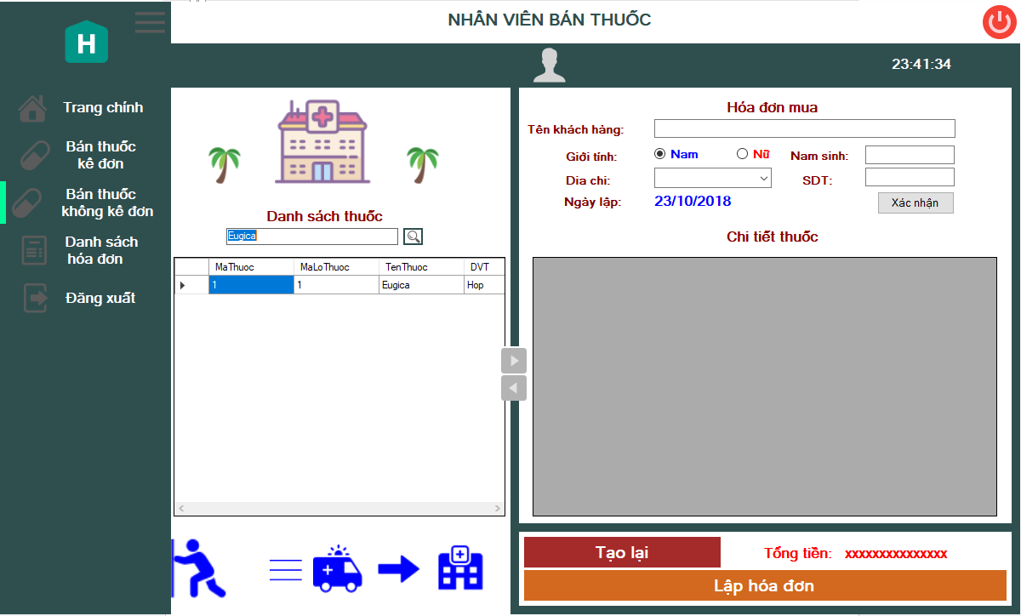

5.Chọn lập hóa đơn

4.Thêm vào hóa đơn mua

3.Chọn thuốc

2.Tìm kiếm thuốc

### Chức năng xem danh sách hóa dơn

## Chức năng của Nhân viên thống kê

### Chức năng thống kê

### Chức năng xem danh sách thống kê

## Chức năng của Quản lý

* Đăng nhập vào hệ thống với tài khoản của quản lý

### Chức năng quản lý lô thuốc

### Chức năng quản lý thuốc

#### Chức năng thêm thuốc

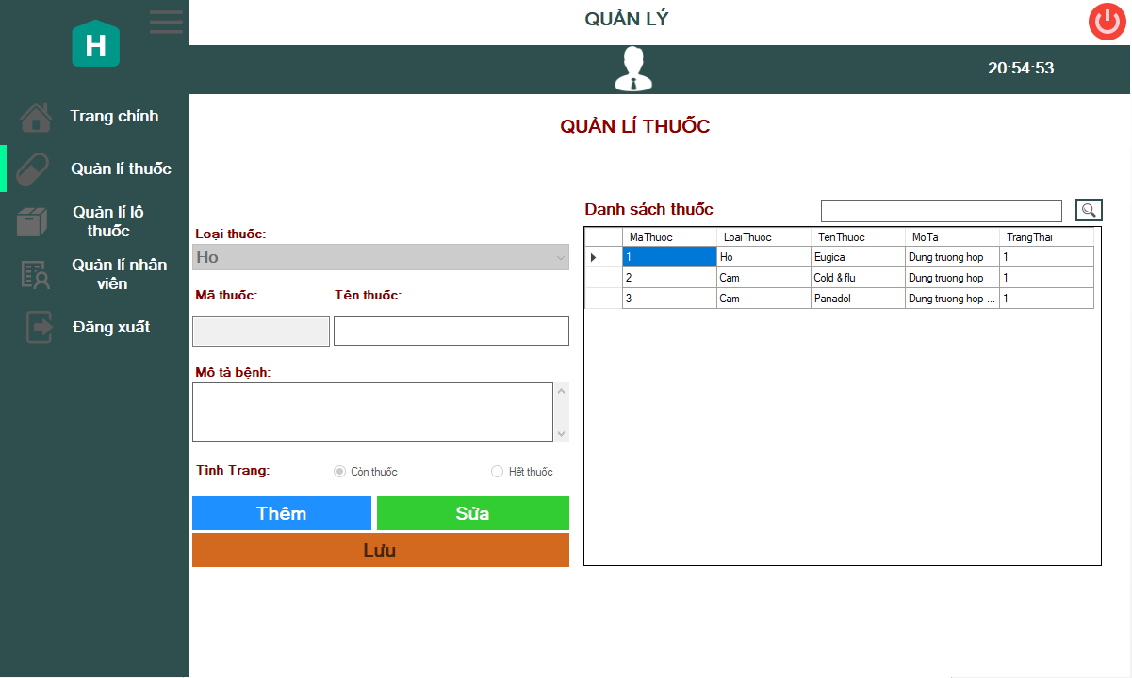

2 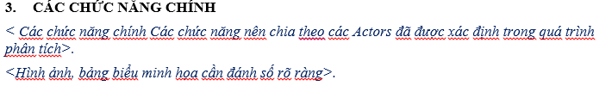

1 

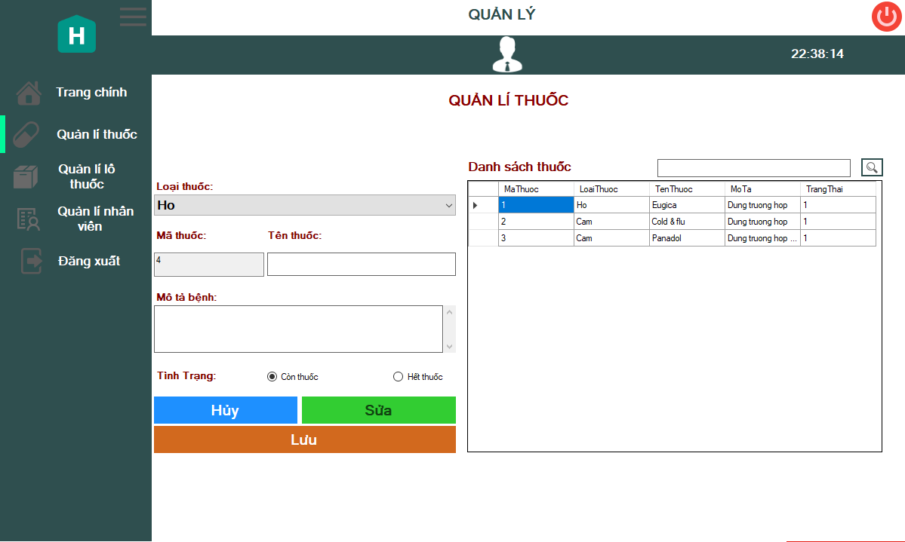

4 

3 

#### Chức năng sửa thuốc

1 



2

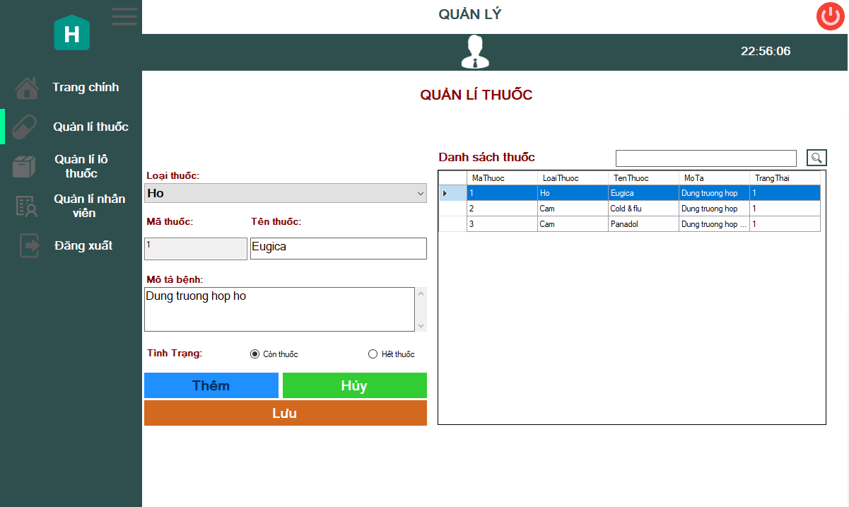

4 

3 

### Chức năng quản lý nhân viên

#### Chức năng thêm nhân viên

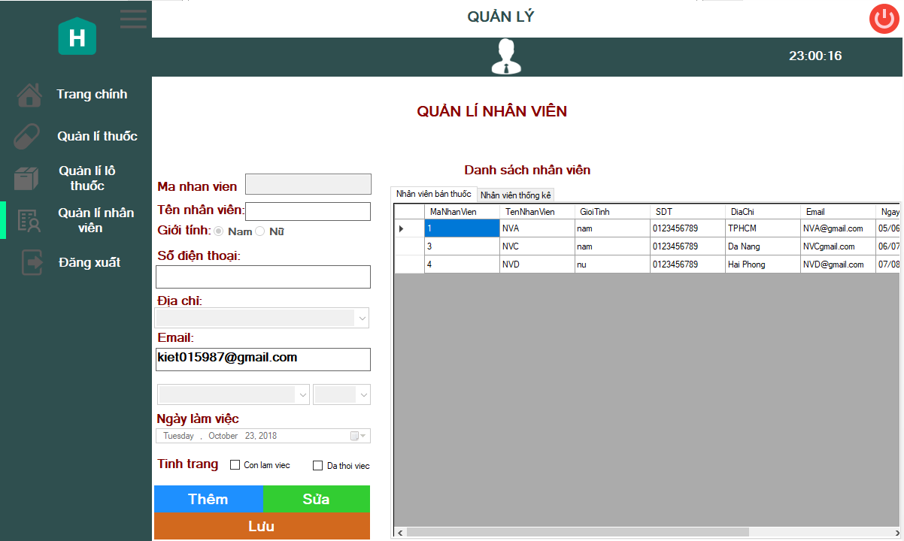

2 

1 

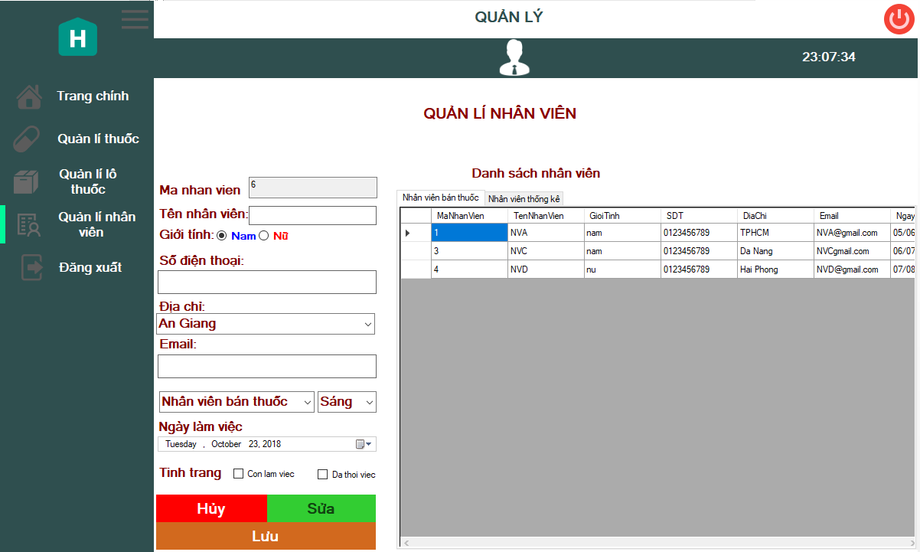

4 

3 

#### Chức năng sửa nhân viên



1 

2 

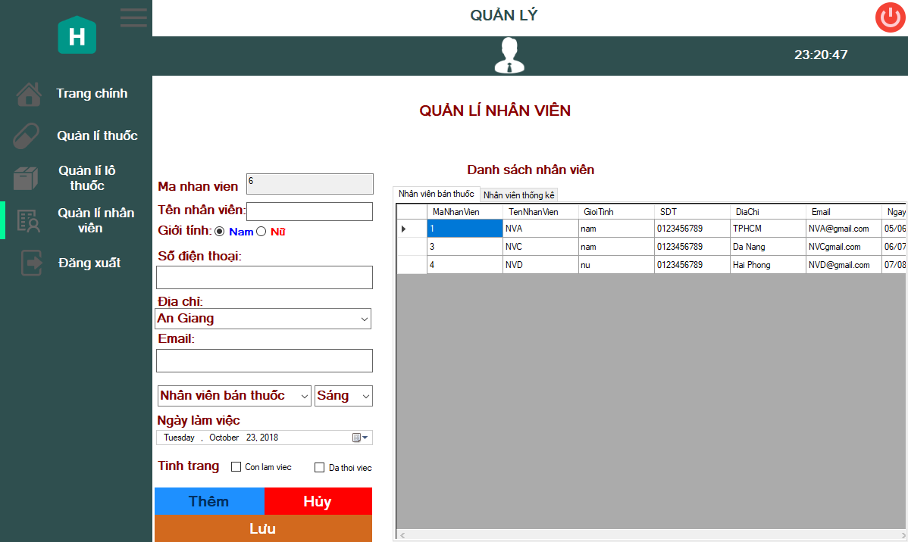

4 

3 

## Chức năng của Bác sĩ

### Chức năng kê đơn thuốc

### Chức năng xem danh sách đơn thuốc